Mẫu đơn xin san lấp mặt bằng cho hộ gia đình mới nhất năm 2025
San lấp mặt bằng là việc làm phẳng bề mặt đất ở những chỗ quá cao hay quá thấp trước khi xây dựng nhà cửa, công trình…Trước khi tiến hành san lấp, người dân cần làm Đơn xin san lấp mặt bằng cho hộ gia đình. Trong bài viết, Vietjack sẽ cung cấp thông tin chi tiết về mẫu đơn xin san lấp mặt bằng cho hộ gia đình mới nhất năm 2025. Hãy cùng theo dõi nhé!
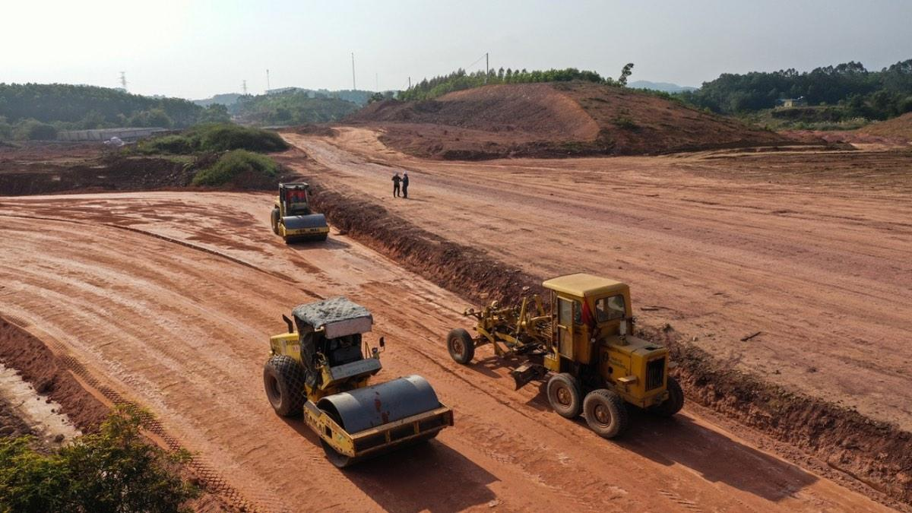
Mẫu đơn xin san lấp mặt bằng cho hộ gia đình mới nhất năm 2025. Ảnh: Internet
1. San lấp mặt bằng là gì và vì sao cần đơn xin phép?
San lấp mặt bằng là quá trình xử lý địa hình nhằm đạt cao độ chuẩn phục vụ thi công. Hoạt động này thường bao gồm việc đào đất từ chỗ cao, đắp vào chỗ thấp, hoặc bổ sung vật liệu khác như cát, đá để tạo mặt bằng bằng phẳng.
Khi muốn tiến hành cải tạo, cá nhân hoặc tổ chức bắt buộc phải có mẫu đơn xin san lấp mặt bằng. Đây là văn bản hành chính gửi đến cơ quan quản lý nhằm xin phép thực hiện công việc theo quy định.
Nếu tự ý triển khai mà không nộp đơn, hành vi đó có thể bị xử phạt theo Nghị định 91/2019/NĐ-CP, với mức từ 3 triệu đồng cho diện tích nhỏ đến 50 triệu đồng cho diện tích trên 1.000 m². Không chỉ dừng ở xử phạt tiền, trường hợp vi phạm còn bị buộc khôi phục tình trạng ban đầu.
Do đó, việc chuẩn bị mẫu đơn không chỉ mang tính thủ tục mà còn là tấm “giấy thông hành” đảm bảo công trình được thi công hợp pháp, tránh mọi rủi ro pháp lý.
2. Đơn xin san lấp mặt bằng cho hộ gia đình mới nhất năm 2025
2.1. Mẫu số 1
CỘNG HÒA XÃ HỘI CHỦ NGHĨA VIỆT NAM
Độc lập – Tự do – Hạnh phúc
—–o0o—–
……………………, ngày…….tháng…….năm 20….
ĐƠN XIN CẢI TẠO SAN LẤP MẶT BẰNG
(V/v: Xin được cho phép cải tạo san lấp mặt bằng tại………... với diện tích…..m²/ ha)
Kính gửi: - BỘ TÀI NGUYÊN VÀ MÔI TRƯỜNG
- TỔNG CỤC ĐỊA CHẤT VÀ KHOÁNG SẢN VIỆT NAM
- ỦY BAN NHÂN DÂN TỈNH/THÀNH PHỐ ………………
- SỞ TÀI NGUYÊN VÀ MÔI TRƯỜNG TỈNH/THÀNH PHỐ ……………
(Tên tổ chức, cá nhân) ......................................................................................................
Trụ sở tại:..........................................................................................................................
Điện thoại:……............................................. Fax:….......................................................
Giấy chứng nhận đăng ký kinh doanh hộ cá thể số……./…... ngày .…/…./….. (nếu có).
Đang thực hiện việc cải tạo mặt bằng ……………….. tại khu vực………………… xã……………………tỉnh/TP ……………..… theo Quyết định phê duyệt số …../….. ngày …../…../…. của…………………………………... (hoặc tại thửa số…………… tờ bản đồ số… đã được ………………………..…. cấp giấy chứng nhận quyền sử dụng đất số ngày……/……./….…..)
Giấy phép xây dựng số …….../…….. ngày …../…../….. do………………………….... (tên cơ quan) cấp.
Đề nghị được cấp phép khai thác đất san lấp với những thông số sau:
Diện tích khu vực cải tạo: …..………….... (ha, m²), được giới hạn bởi các điểm góc: ……………………………………... có tọa độ xác định trên bản đồ khu vực kèm theo.
Trữ lượng đất san lấp khai thác:…………….….. m³.
Độ sâu của mặt bằng xin san lấp, cải tạo: từ….... mét đến….... mét, trung bình…... mét.
Lý do, mục đích xin san lấp mặt bằng:………………………………………………….
Thời gian thực hiện: ……. tháng, từ tháng …… năm ……. đến tháng …….. năm…….
Mục đích sử dụng:…........................................................................................................
(Tên tổ chức, cá nhân)……………………………………………. cam kết thực hiện đúng quy định của pháp luật về khoáng sản và quy định của pháp luật khác có liên quan.
Tổ chức, cá nhân
(Ký tên, đóng dấu)

2.2. Mẫu số 2
(TÊN TỔ CHỨC, CÁ NHÂN)  Số: ..................... | CỘNG HOÀ XÃ HỘI CHỦ NGHĨA VIỆT NAM  Độc lập - Tự do - Hạnh phúc  ………………, ngày ….. tháng ….. năm ………
ĐƠN XIN ĐÀO AO, HỒ (SAN HẠ CẢI TẠO MẶT BẰNG)
KẾT HỢP TẬN DỤNG VẬT LIỆU SAN LẤP
Kính gửi: - Sở Tài nguyên và Môi trường
- UBND xã .............................................
(Tên tổ chức, cá nhân) .......................................................................................................
Địa chỉ: .............................................................................................................................
Điện thoại: ............................................................ Fax: ....................................................
Diện tích khu vực xin đào ao, hồ (san hạ cải tạo mặt bằng): ....................(ha, m²) thuộc thửa đất số ................ tờ bản đồ số ……..... thuộc xã ..................tỉnh/TP.........................
Độ sâu xin đào ao, hồ (độ cao mặt bằng xin san hạ, cải tạo): ........... mét;
Lý do, mục đích xin đào ao hồ (san hạ mặt bằng):.............................................................
Khối lượng vật liệu san lấp xin tận dụng từ việc đào ao, hồ (san hạ cải tạo mặt bằng) sau khi trừ bờ bảo vệ: ............. m³;
Thời gian thực hiện: ........... tháng, từ tháng ..... năm ….... đến tháng ….... năm..........
(Tên tổ chức, cá nhân)........................................ cam kết tuân thủ đúng nội dung Giấy phép được cấp, tuân thủ “Quy định về quản lý hoạt động khoáng sản và bảo vệ tài nguyên khoáng sản trên địa bàn tỉnh/TP……………………” và các quy định khác của pháp luật có liên quan, nếu vi phạm sẽ chịu xử lý theo quy định của pháp luật hiện hành và bị thu hồi quyền sử dụng đất.
Xác nhận của UBND xã  Ký tên, đóng dấu | Tổ chức, cá nhân làm đơn  Ký và ghi rõ họ tên

Bạn tải mẫu đơn xin san lấp mặt bằng cho hộ gia đình mới nhất năm 2025 TẠI ĐÂY.
3. Điều kiện để san lấp mặt bằng
San lấn mặt bằng là việc đào các khu vực cao hơn của mặt đất trong địa hình đó vận chuyển xuống các khu vực thấp hơn và lấp đầy các khu vực thấp hơn đó. San lấp mặt bằng giúp tạo ra địa hình khu đất xây dựng theo ý đồ trước của chủ sử dụng đất.
Để được tiến hành san lấp mặt bằng người sử dụng đất trước tiên phải chứng minh được quyền sử dụng đất của mình. Đồng thời, việc san lấp mặt bằng cũng cần phải đáp ứng các điều kiện tại Điều 170 Luật Đất đai 2013:
- Tuân thủ các biện pháp bảo vệ đất.
- Tuân thủ các quy định của pháp luật về bảo vệ môi trường, cam kết không làm tổn hại tới lợi ích hợp pháp của những người sử dụng đất có liên quan.
Ngoài ra, để đủ điều kiện san lấp mặt bằng hợp pháp thì bạn cũng cần lưu ý tới những chính sách, quy định thuộc UBND cấp tỉnh.
Nếu tự ý thực hiện san lấp trên mảng đất không được phép cải tạo có thể bị coi là hủy hoại đất do hành vi làm biến dạng địa hình và suy giảm chất lượng của mảnh đất, gây xáo trộn, ô nhiễm đất, làm giảm hoặc là làm mất khả năng sử dụng đất theo mục đích đã được cơ quan quản lý xác định từ đầu.

4. Quy trình xin phép san lấp mặt bằng chi tiết 2025
Để được phê duyệt mẫu đơn xin san lấp mặt bằng, cá nhân hoặc tổ chức cần thực hiện đúng theo quy trình hành chính. Thông thường, quá trình gồm 4 bước cơ bản sau:
Bước 1: Chuẩn bị hồ sơ đầy đủ và hợp lệ
Trước tiên, người nộp phải chuẩn bị một bộ hồ sơ hoàn chỉnh. Thành phần chính bao gồm:
- Đơn xin san lấp mặt bằng (theo mẫu chuẩn).
- Giấy chứng nhận quyền sử dụng đất (sổ đỏ).
- Bản vẽ hiện trạng, phương án thi công san lấp, bản đồ tọa độ.
- Bản cam kết hoặc báo cáo đánh giá tác động môi trường (tùy quy mô).
- Bản cam kết đảm bảo an toàn cho công trình liền kề.
- Hồ sơ năng lực của đơn vị trực tiếp thi công (nếu có thuê nhà thầu).
Lưu ý: Hồ sơ càng rõ ràng, chi tiết, càng hạn chế nguy cơ bị trả lại để bổ sung.
Bước 2: Nộp hồ sơ tại cơ quan có thẩm quyền
Sau khi chuẩn bị, người nộp mang hồ sơ đến:
- UBND xã/phường/thị trấn nơi có đất, nếu quy mô nhỏ, san lấp cho hộ gia đình.
- Phòng Tài nguyên và Môi trường cấp huyện nếu diện tích lớn hơn hoặc mục đích kinh doanh.
- Sở Tài nguyên và Môi trường cấp tỉnh trong trường hợp dự án có quy mô đặc biệt lớn.
Khi nộp hồ sơ, cần giữ lại phiếu tiếp nhận để làm căn cứ theo dõi và nhận kết quả.
Bước 3: Cơ quan chức năng thẩm định hồ sơ và khảo sát thực địa
Cơ quan có thẩm quyền sẽ:
- Kiểm tra tính hợp pháp của giấy tờ.
- Đối chiếu nội dung đơn với quy hoạch đất đai, xây dựng tại địa phương.
- Tiến hành khảo sát thực tế khu đất để đánh giá địa hình, ảnh hưởng môi trường và công trình xung quanh.
- Yêu cầu bổ sung, chỉnh sửa hồ sơ nếu phát hiện thiếu sót.
Với các dự án lớn, bước khảo sát thực địa đặc biệt quan trọng, bởi sai sót nhỏ có thể ảnh hưởng đến an toàn khu vực hoặc phá vỡ quy hoạch.
Bước 4: Nhận kết quả phê duyệt
Sau khi thẩm định, cơ quan chức năng sẽ ban hành:
- Văn bản chấp thuận: cho phép thực hiện san lấp theo đúng phạm vi và thời gian đã đăng ký.
- Thông báo yêu cầu chỉnh sửa/bổ sung: nếu hồ sơ chưa đáp ứng yêu cầu.
Khi có văn bản chấp thuận, chủ đất hoặc doanh nghiệp có thể triển khai thi công. Trong trường hợp bị yêu cầu chỉnh sửa, cần hoàn thiện hồ sơ và nộp lại đúng thời hạn.
Thời gian giải quyết hồ sơ
- Trung bình: 7–15 ngày làm việc với hồ sơ thông thường.
- Với dự án lớn hoặc liên quan nhiều yếu tố môi trường: thời gian có thể kéo dài 20-30 ngày.
Trên đây là mẫu mẫu đơn xin san lấp mặt bằng cho hộ gia đình chuẩn mới nhất 2025. Mong rằng những chia sẻ này sẽ hữu ích cho bạn trong công việc. Hãy theo dõi Vietjack để không bỏ lỡ các cập nhật quan trọng về giáo dục và các mẫu văn bản hữu ích khác trong tương lai!

